Конспект урока

Предмет: живой мир.

Тип урока: комбинированный.
Тема урока: «Воздух. Свойства воздуха».

Класс – 5 (сложная структура дефекта).

Учитель – Петушкова Н.Д.

Цель урока: выполнить практическую работу по обнаружению и определению свойств воздуха.

Задачи урока:

-образовательные:
- формирование понятия "воздух";
- знакомство со свойствами воздуха и значением воздуха для жизни;
- формирование элементарных навыков проведения несложных опытов в соответствии с устной инструкцией .
-коррекционные:
- коррекция и развитие наглядно-действенного мышления, внимания в процессе выполнения элементарных опытов;
- развитие мелкой моторики в ходе выполнения практической работы;
- пополнение активного словаря.
-воспитательные: воспитание интереса к окружающей миру, любознательности.

Оборудование: трубочки, стаканы, тазики с водой, вееры, резиновая груша, полиэтиленовые пакеты, духи (апельсин, хлеб, мыло), бумажные лодочки, листы бумаги, салфетки, бумажные полотенца, воздушные шарики (один - надут), кусочки сахара, кусочки поролона, мячик, карточки с заданием, иллюстрации "Использование воздуха"

Ход урока:

Этап работы | Содержание этапа
1 Организационный момент.  Цель: подготовка учащихся к работе на уроке, настрой на работу, организация внимания. | - по звонку найти свое место;  - взаимное приветствие;  - настрой учащихся на работу, организация внимания;  - проверка готовности к уроку (рабочие место, рабочая поза, внешний вид).
2. Актуализация знаний.  Цель: организовать познавательную деятельность учащихся, проверить уровень знаний по данной теме, показать практическую значимость изучения нового материала, привлечь внимание и вызвать интерес к изучению новой темы. | Мы находимся в классе. Видим много предметов вокруг себя. Назовите их. А что-то есть еще в нашей комнате? Чем она заполнена? Загадка поможет дать ответ:  Он – прозрачный невидимка,  Легкий и бесцветный газ.  Невесомою косынкой  Он окутывает нас.  Он в лесу – густой, душистый,  Пахнет свежестью смолистой,  Пахнет дубом и сосной.  Летом он бывает тёплым,  Веет холодом зимой,  Когда иней красит стекла  И лежит на них каймой,  Мы о нём не говорим.  Просто мы его вдыхаем –  Он ведь нам необходим!  Что это? Воздух.  Методы:  - вступительная беседа;  - частично-поисковый;  - фронтальный опрос.
3. Сообщение нового материала.  Цель: предъявление темы урока, постановка практической задачи. | Если в ясную погоду посмотрим вверх, то увидим голубое небо. Голубое небо - это толстый слой воздуха. Воздух вокруг нас. Он прозрачный, поэтому кажется, что нас окружает пустота, мы не видим воздух.  Сегодня на уроке мы попробуем обнаружить невидимку-воздух, определить его свойства.  Тема урока:"Воздух. Свойства воздуха". (Воздух вокруг нас).  Методы:  - беседа.
4. Практическая часть..  Цель: произвести опыты по обнаружению воздуха и определению его свойств.  Физминутка | Для обнаружения воздуха мы проведем несколько опытов. Отправляемся в нашу научную лабораторию. Но прежде, чем приступить к опытам, я познакомлю вас с правилами работы:  1. Не мешать друг другу, работать спокойно, аккуратно, внимательно.  2. Приступать к выполнению опыта только после показа.  Опыт 1- движение воздуха.  Помахивание веером или листом бумаги (или смахивание легкой салфетки с края стола не прикасаясь).  Опыт 2 - шум выходящего воздуха.  Сжимание резиновой груши (или дуновение на край листа тонкой бумаги, в горлышко пустой бутылочки).  Опыт 3 - наличие воздуха в пустом стакане.  Погружение пустого стакана в тазик с водой - сначала вертикально, затем с наклоном.  Опыт 4 - наличие воздуха в окружающих предметах.  Погружение в воду кусочка сахара или поролоновой губки.  Опыт 5 - продувание воздуха через трубочку.  Опыт 6 - наполнение воздухом полиэтиленового пакета.  После выполнения каждого опыта делаются выводы о наличии воздуха вокруг нас.  Ветер дует нам в лицо,  Закачалось деревцо.  Ветер тише, тише, тише,  Деревцо все выше, выше, выше  Проведем опыты для определения свойств воздуха.  Опыт 1- воздух прозрачный.  Мы только что провели опыты, которые доказали, что воздух везде, он окружает нас. Но несмотря на это, мы четко видим все предметы. Это означает, что воздух невидимый, бесцветный, прозрачный.  Опыт 2 - воздух не имеет вкуса.  Вдыхание воздуха ртом.  Опыт 3 - воздух не имеет запаха.  Вдыхание воздуха носом. Затем для сравнения вдыхание воздуха, в котором разбрызганы духи (запахи апельсина, чеснока и т.д.). Вывод :чистый воздух не имеет запаха, но воздух запахи переносит.  Опыт 4 - воздух упругий.  Сравнение двух воздушных шариков - не надутого и надутого; удары об пол резинового мячика.  Опыт 5 - теплый воздух легче холодного.  Сравнение показаний температуры двух термометров, расположенных на полу и высоко на стене.  После выполнения каждого опыта делаются выводы о свойствах воздуха.  Опыт для определения значения воздуха для дыхания человека - зажимание носа и рта ладошкой. Вывод: без воздуха можно прожить только несколько минут.  Задание: учащимся предъявляются картинки с объектами живой и неживой природы. Требуется выделить те объекты которым нужен воздух (животные, растения, камни, солнце, песок и т.д.).  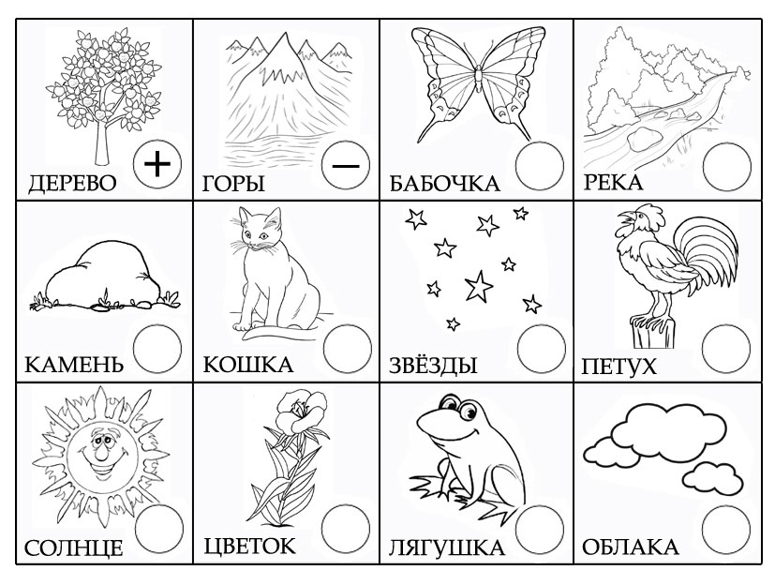  Использование воздуха человеком (обзорно). Учащимся предъявляются иллюстрации.  Игра "Мореплаватели" - запуск бумажных корабликов в тазу с водой. Вывод: движение воздуха - ветер движет корабли.  Методы:  - игра;  -проблемная ситуация;  - частично-поисковый;  - работа с наглядностью;  - фронтальная работа;  - практическая работа.  В ходе урока применяется словесное поощрение.
5. Подведение итогов.  Цель – сделать вывод и подвести итог, как работал класс на уроке, отметить работу учащихся, выяснить, что нового узнали учащиеся на уроке. | В ходе обобщающей беседы делаются выводы по изученной теме, подводится итог работы с оцениванием деятельности каждого ученика.  Методы:  - обобщающая беседа;  - оценивание деятельности учащихся.

